**LAB 1 : DATA QUERY LANGUAGE**

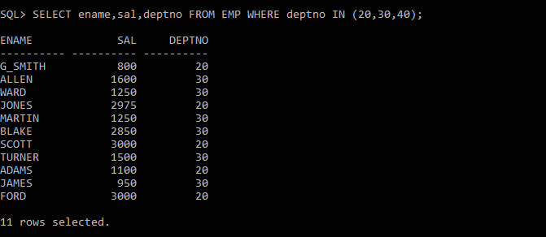

**1**

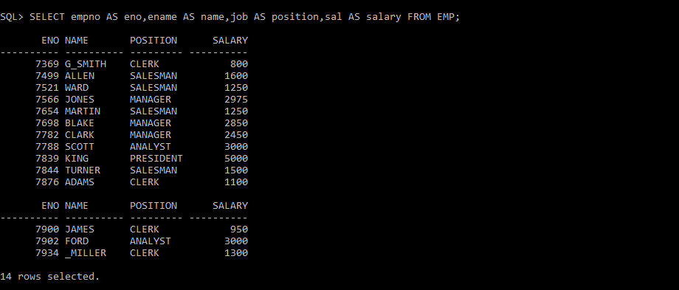

**2**

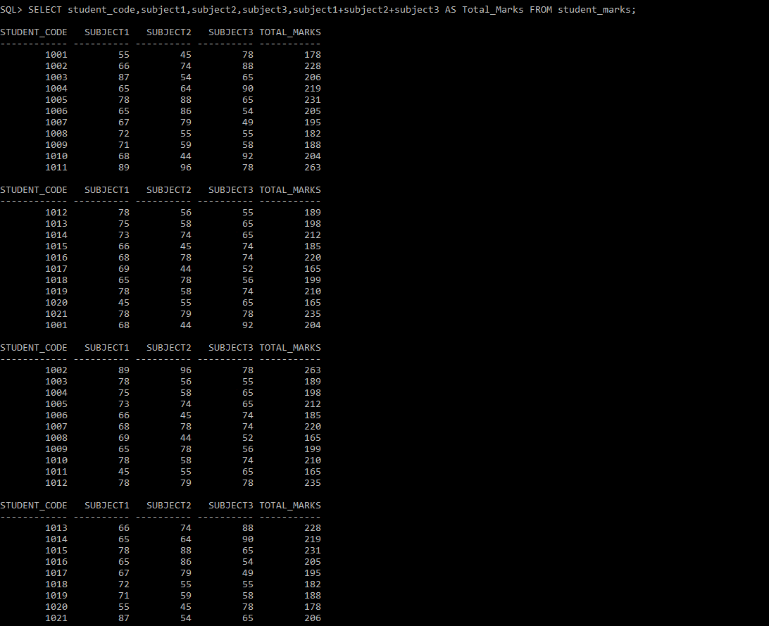

**3**

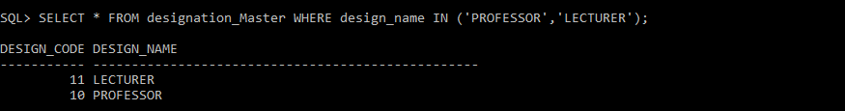

**4**



**5**

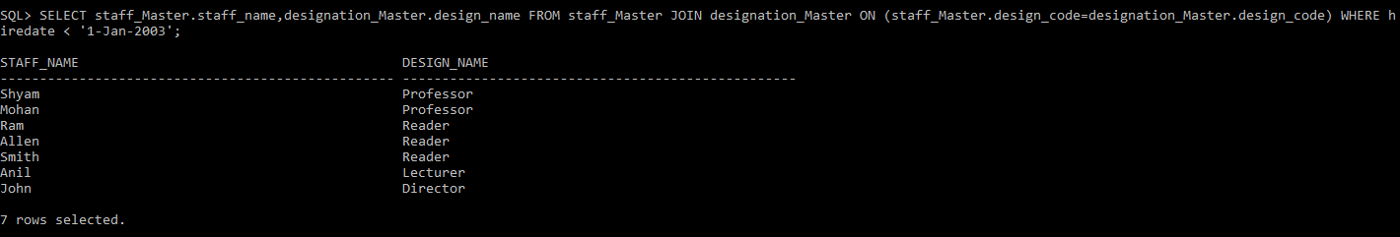

**6**

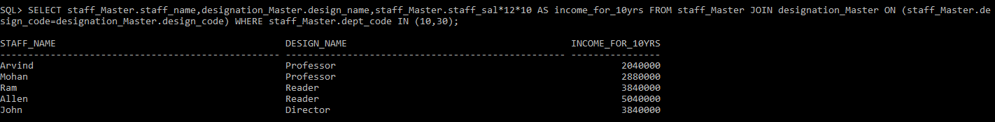

**7**



**8**

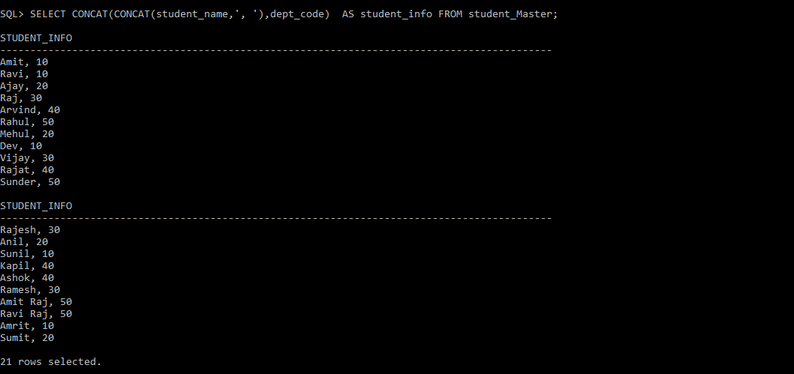

**9**

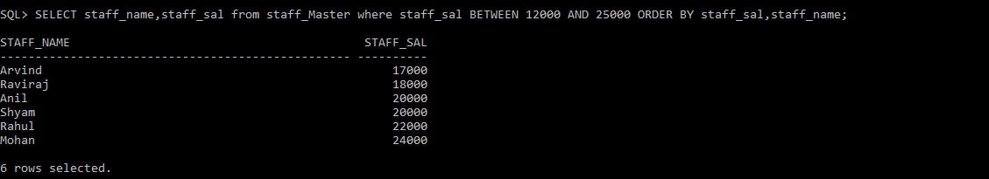

**10**



**11**

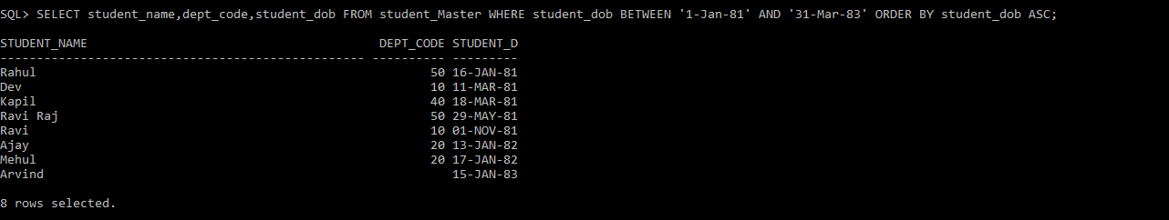

**12**



**13**

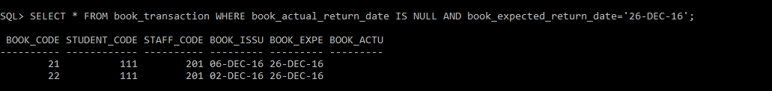

**14**

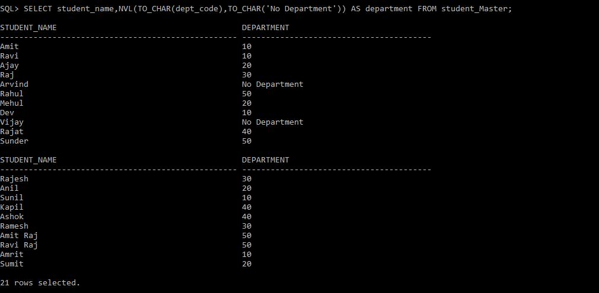

**15**

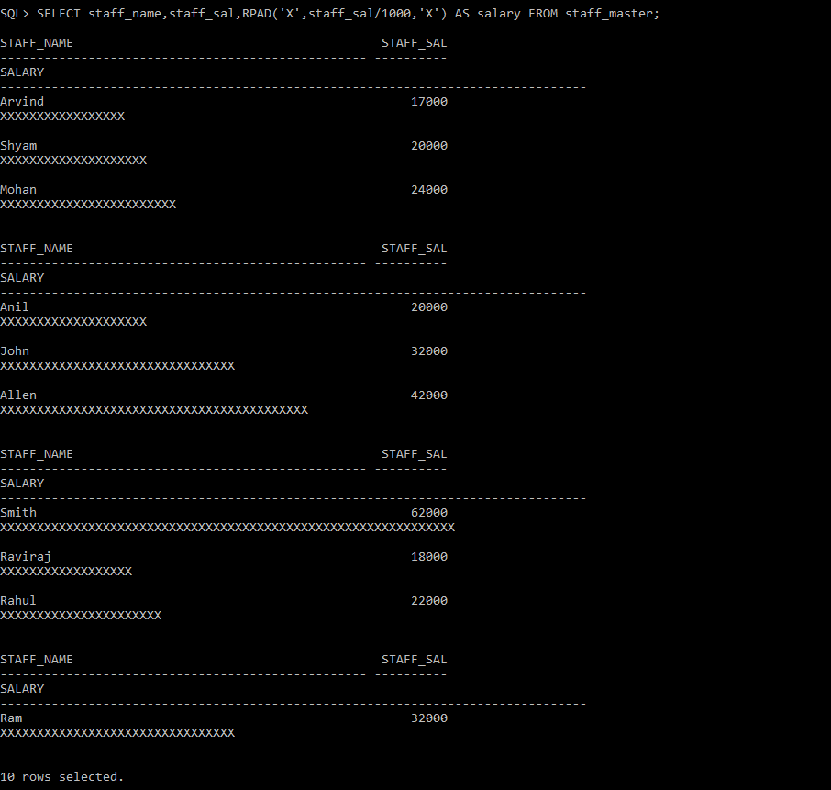

**16**

**LAB 2 : SINGLE ROW FUNCTIONS AND GROUP FUNCTIONS**

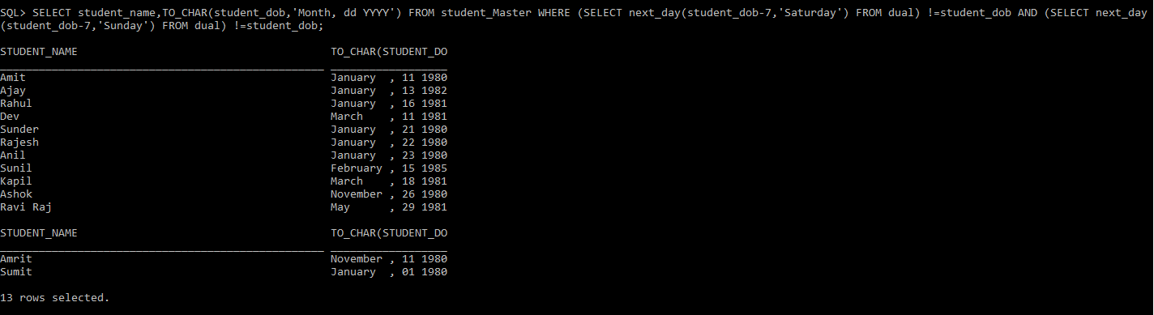

**1**

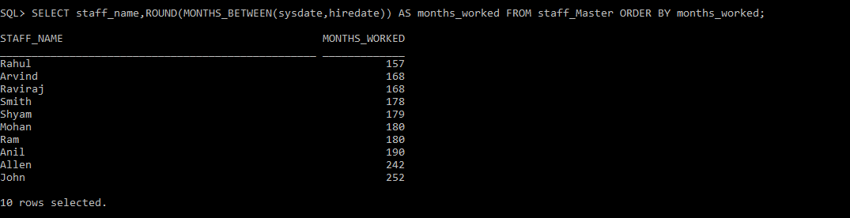

**2**

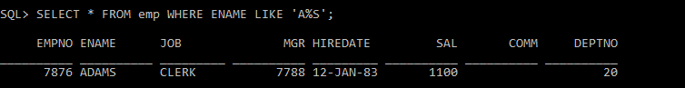

**3**



**4**

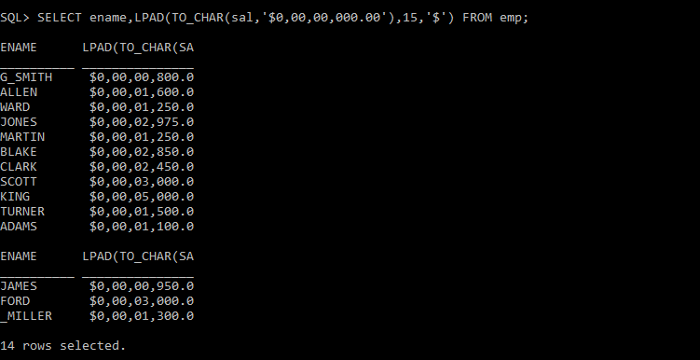

**5**

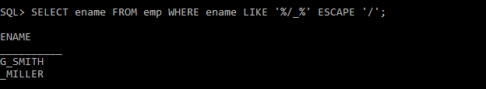

**6**

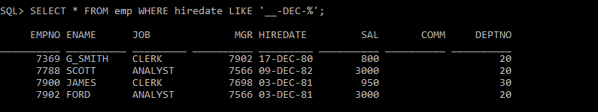

**7**

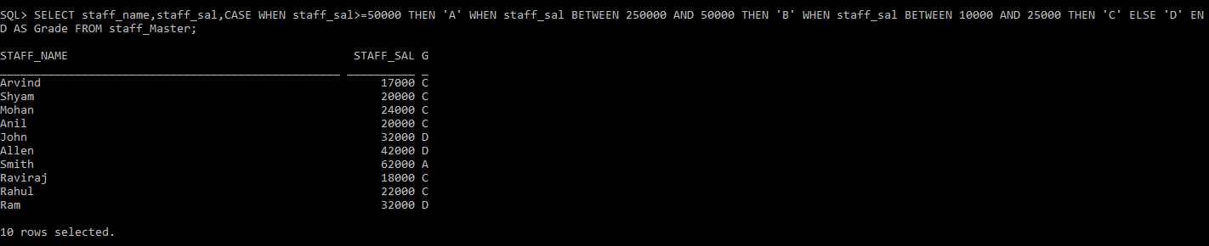

**8**

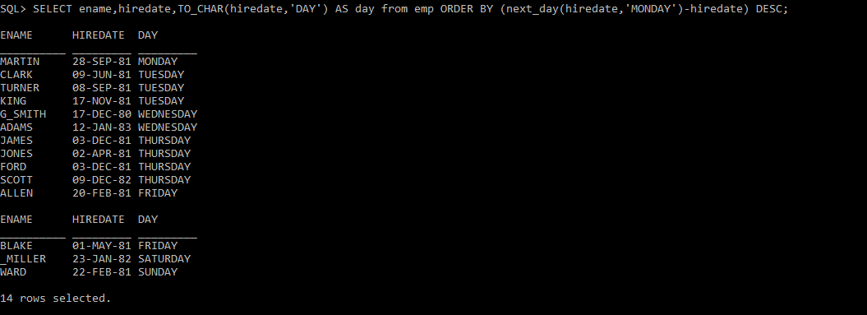

**9**

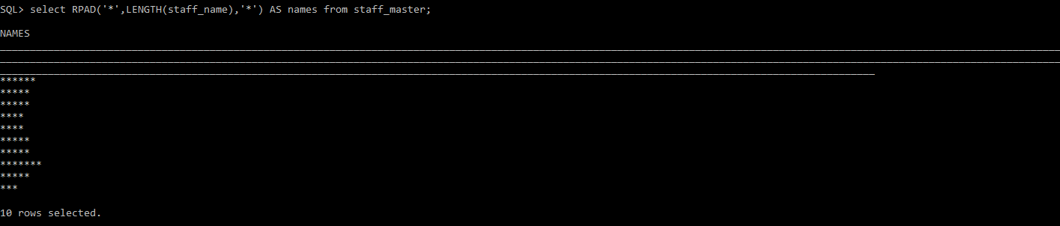

**10**

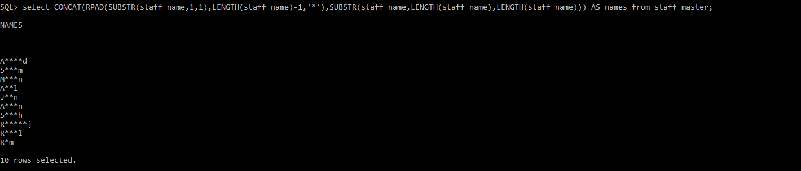

**11**

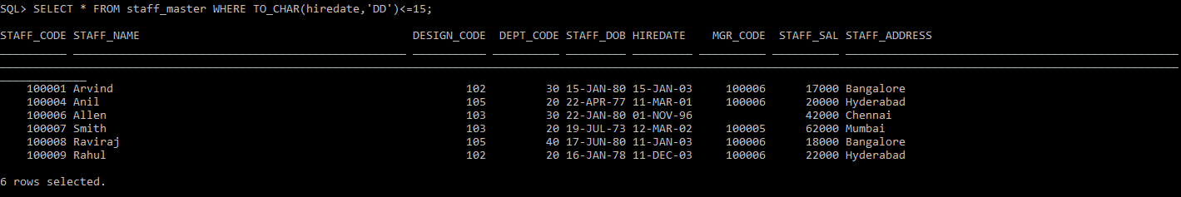

**12**

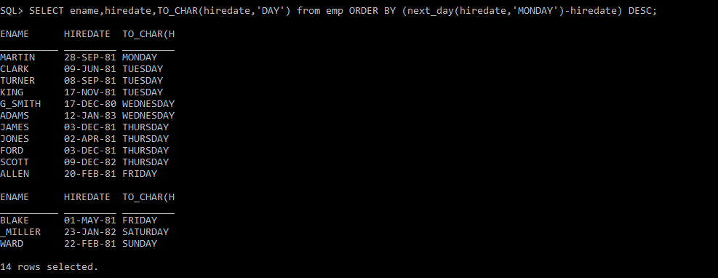

**13**

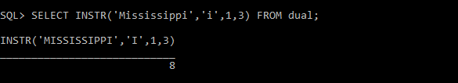

**14**



**15**



**16**

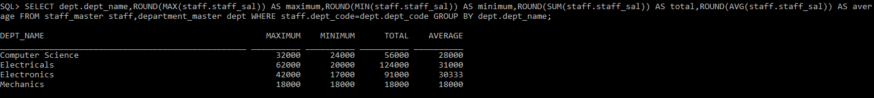

**17**

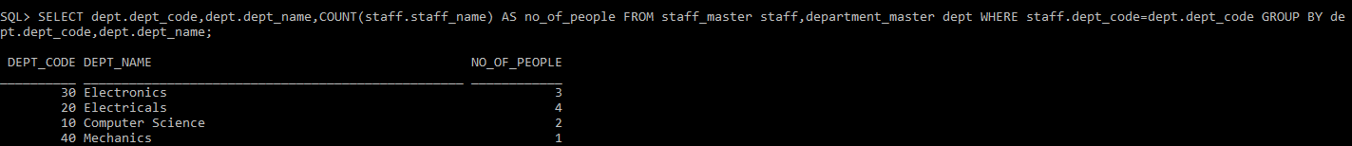

**18**

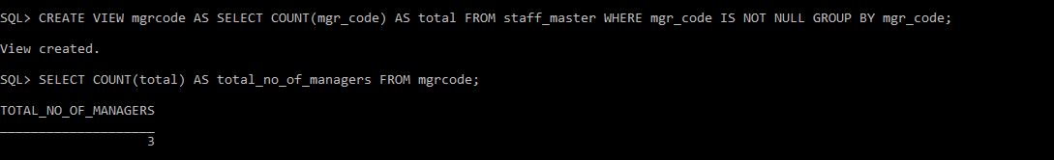

**19**

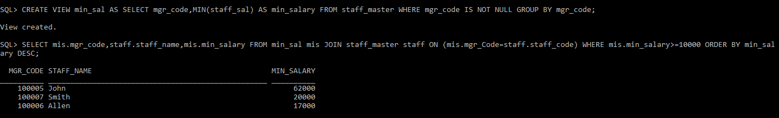

**20**

**LAB 3 : JOINS AND SUBQUERIES**

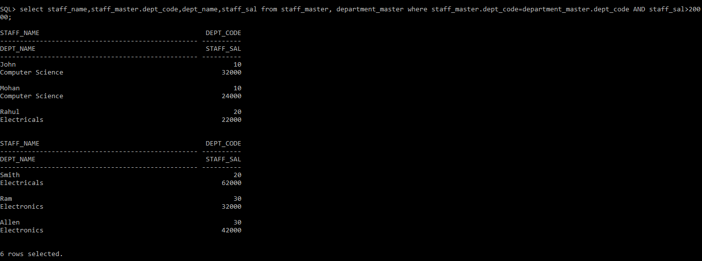

**1**

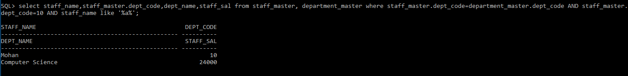

**2**

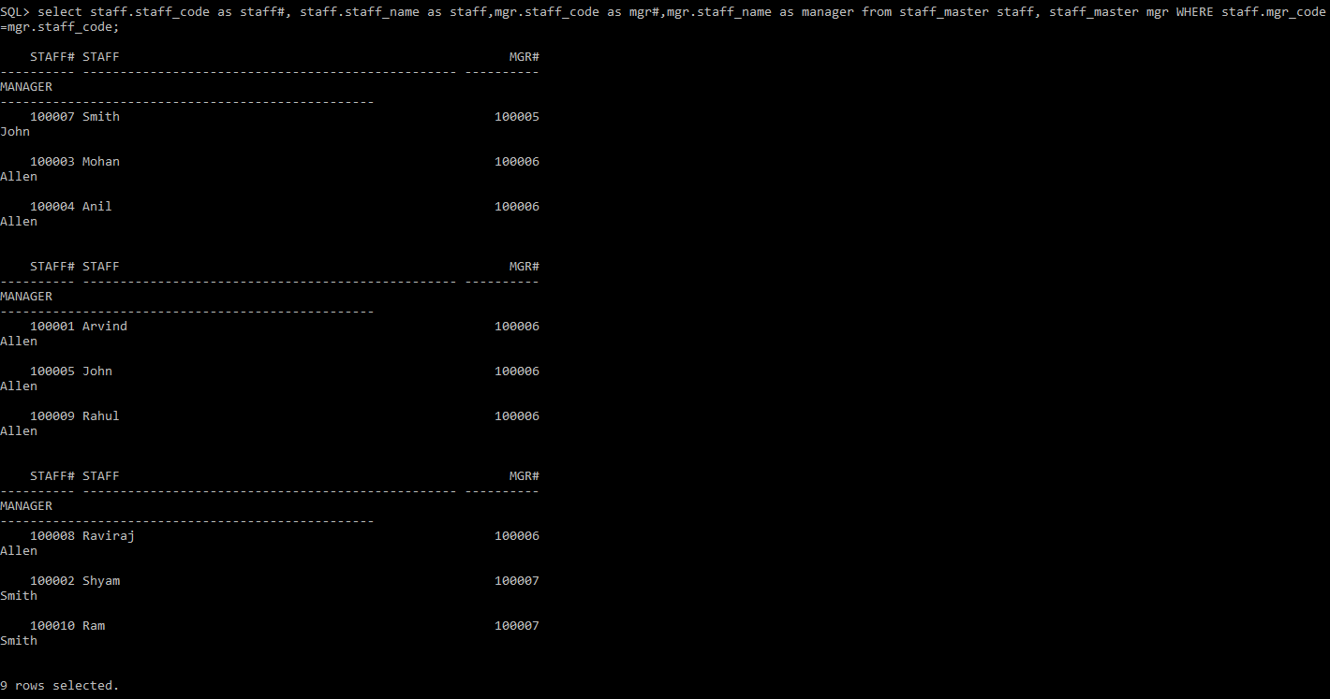

**3**

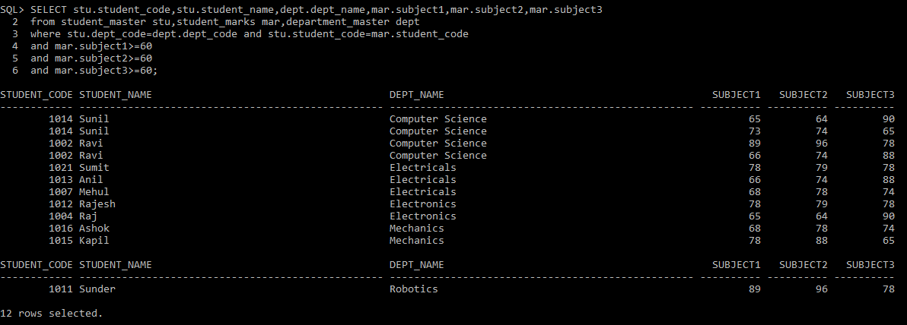

**4**

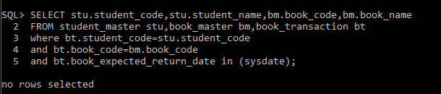

**5**

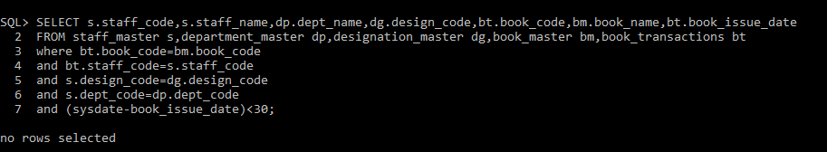

**6**

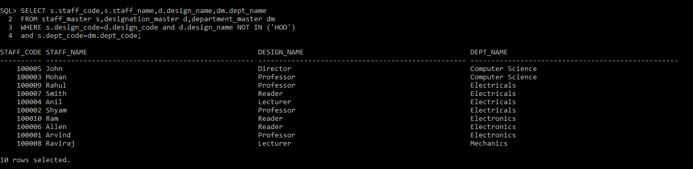

**7**

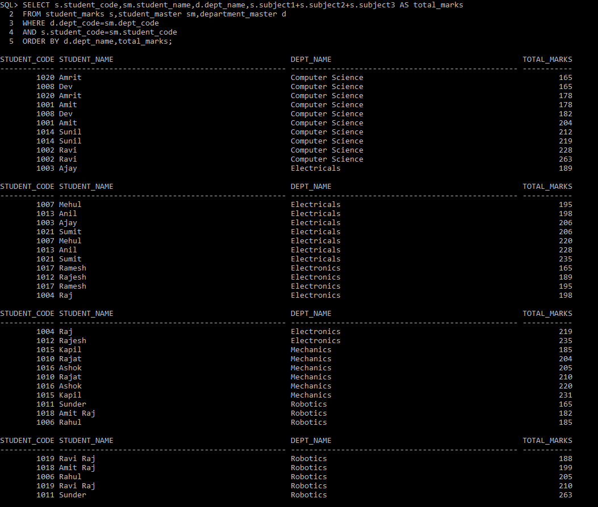

**8**

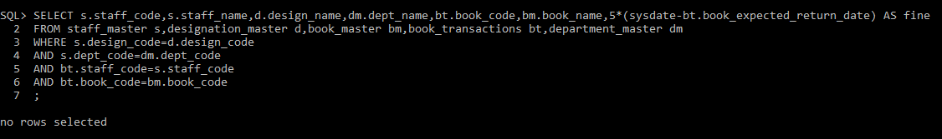

**9**

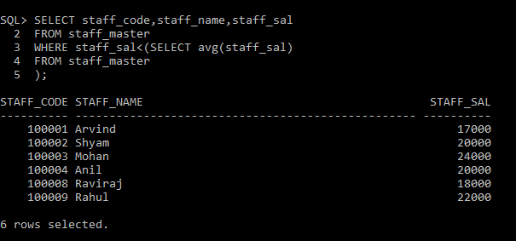

**10**

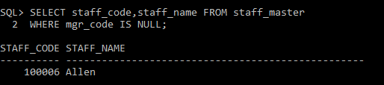

**11**

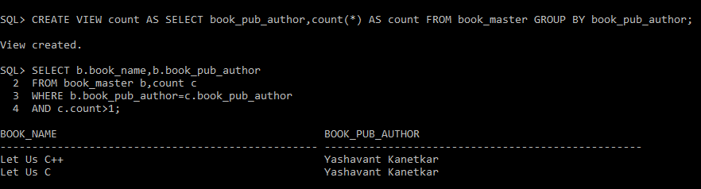

**12**

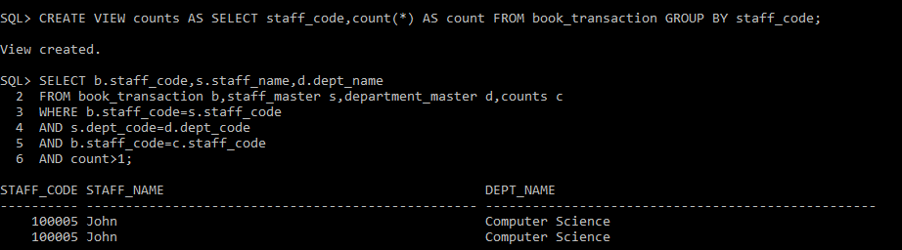

**13**

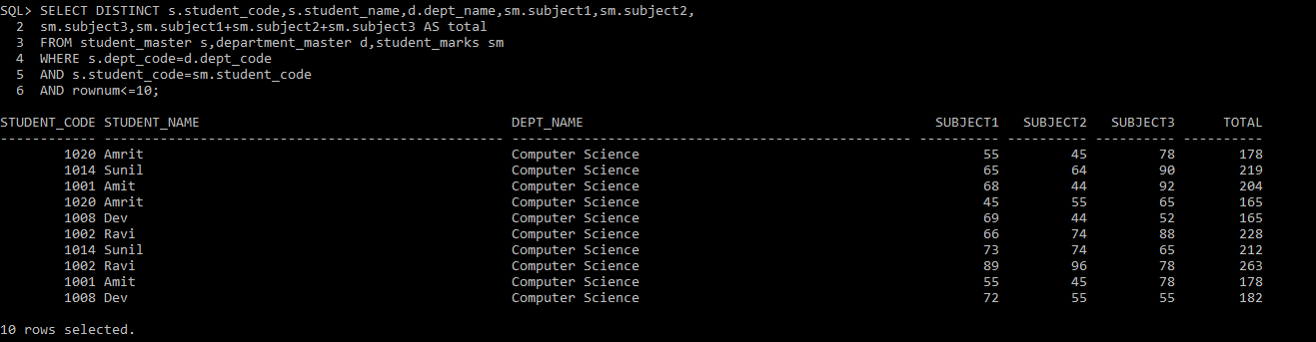

**14**

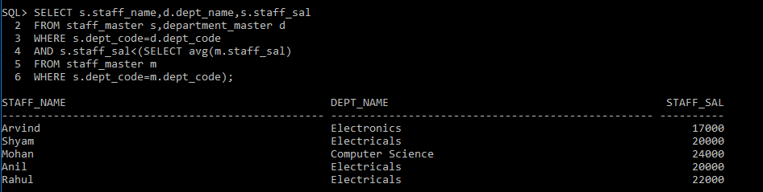

**15**

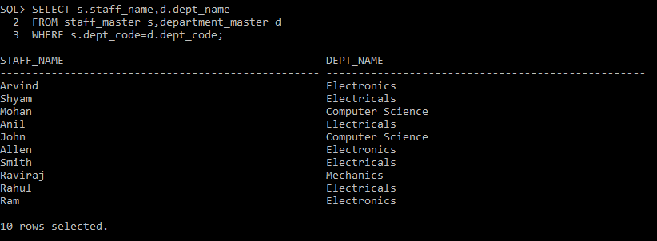

**16**

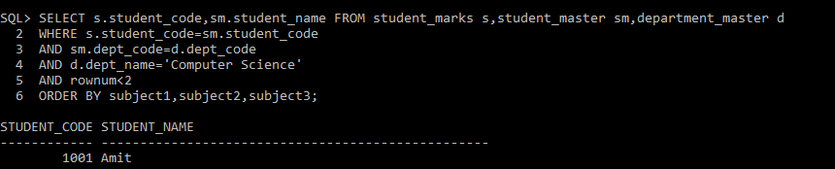

**17**

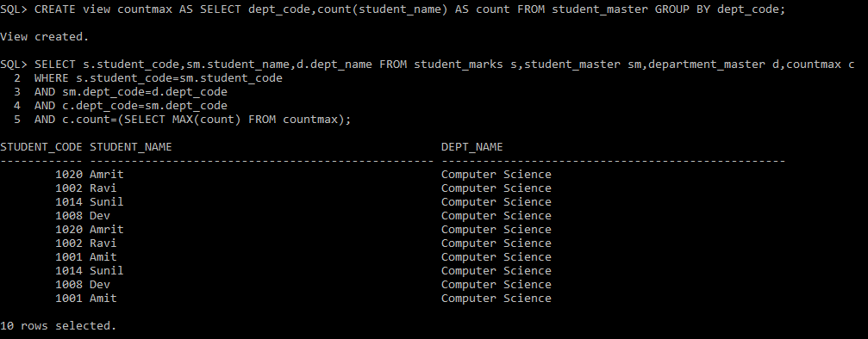

**18**

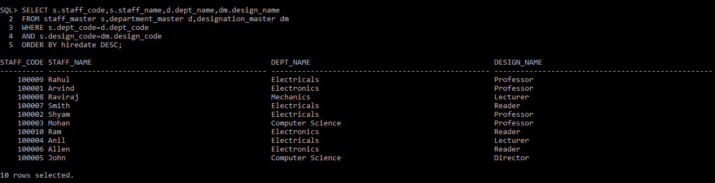

**19**

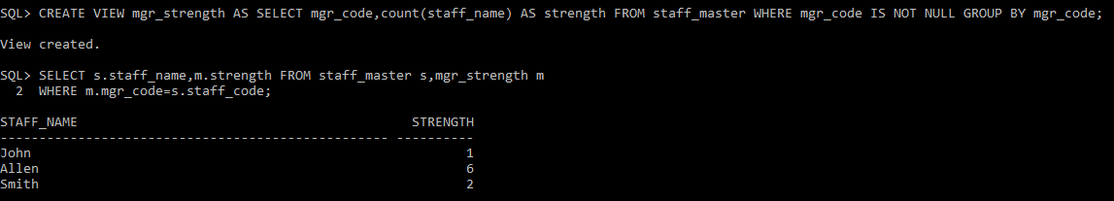

**20**

**SET OPERATIONS**

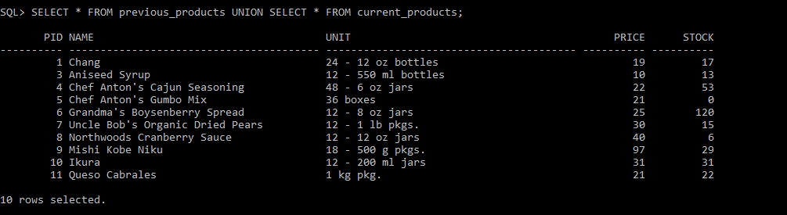

**1**

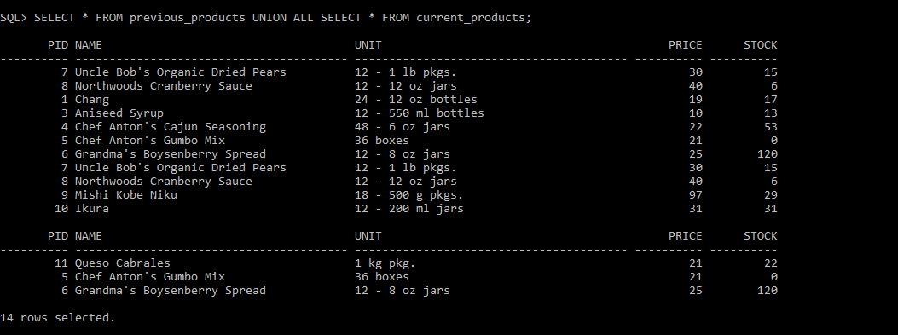

**2**

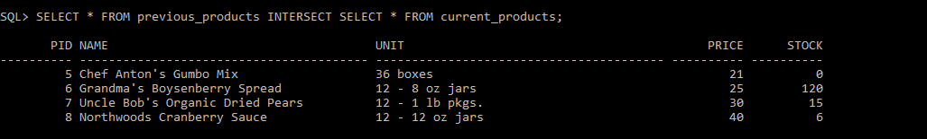

**3**

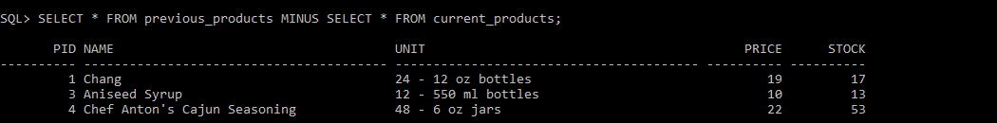

**4**

**LAB 4 : DATABASE OBJECTS**



**1**

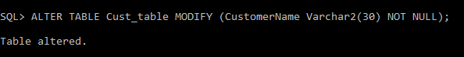

**2**

**D:\Users\kmuthuka\Pictures\Screenshots\6\3.png**

**3**

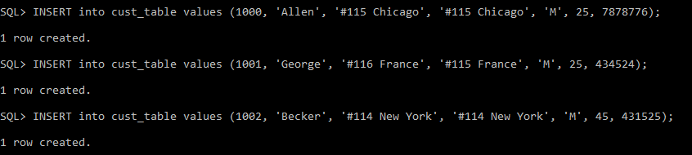

**4**

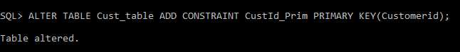

**5**

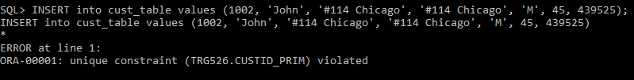

**6**

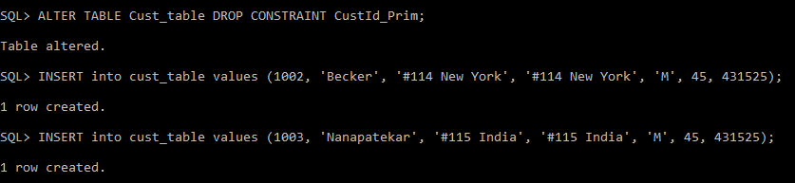

**7**

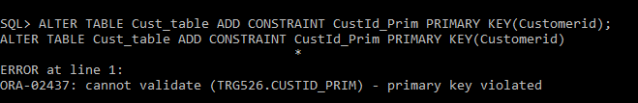

**8**

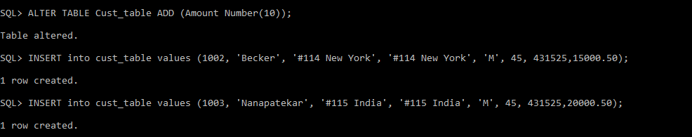

**9**

**D:\Users\kmuthuka\Pictures\Screenshots\6\10.png**

**10**

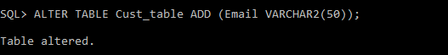

**11**

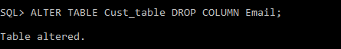

**12**

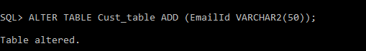

**13**

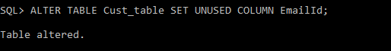

**14**

**D:\Users\kmuthuka\Pictures\Screenshots\6\15.png**

**15**

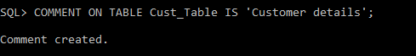

**16**

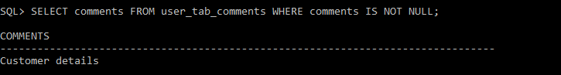

**17**

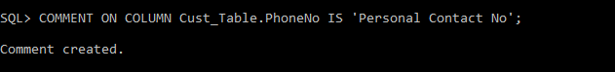

**18**

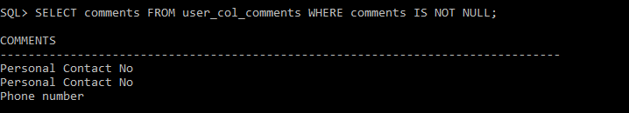

**19**

**D:\Users\kmuthuka\Pictures\Screenshots\6\20.png**

**20**

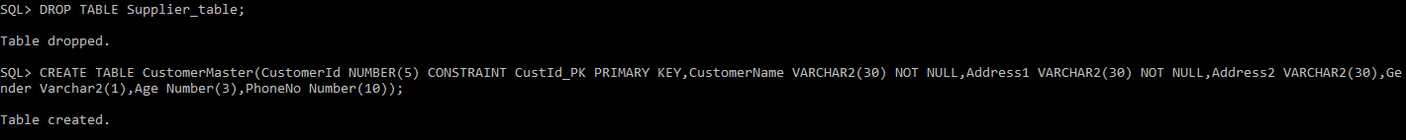

**21**



**22**



**23**

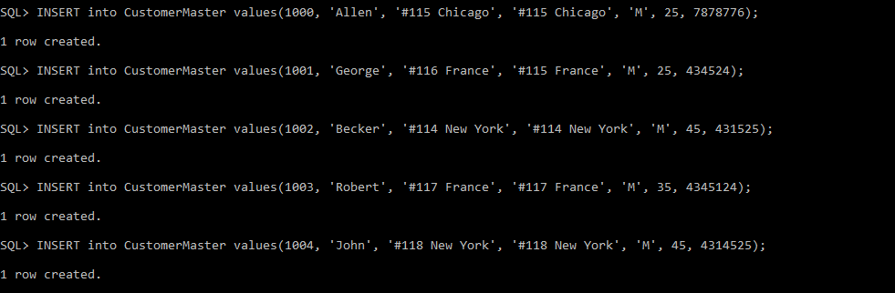

**24**



**25**

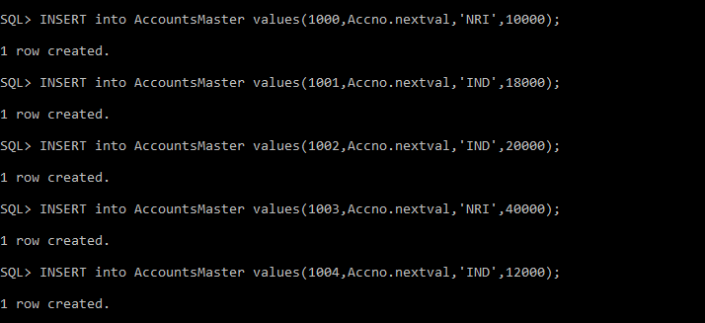

**26**

**D:\Users\kmuthuka\Pictures\Screenshots\6\27.png**

**27**



**28**



**29**

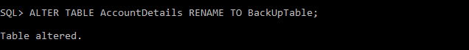

**30**



**31**



**32**

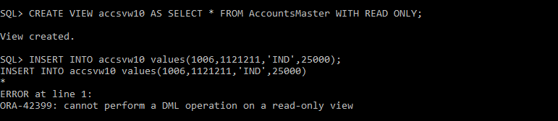

**33**



**34**

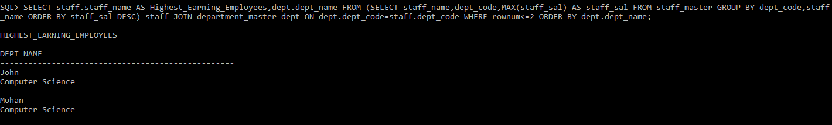

**35**



**36**

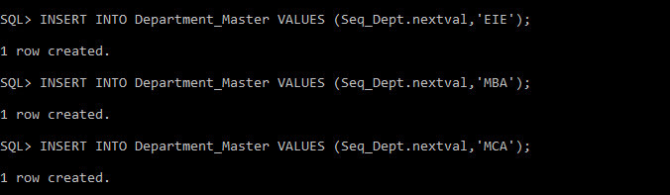

**37**

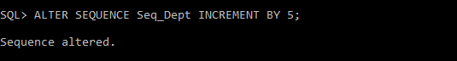

**38**

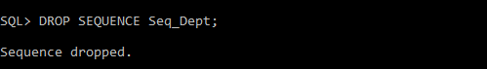

**39**

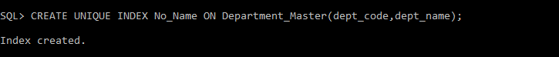

**40**

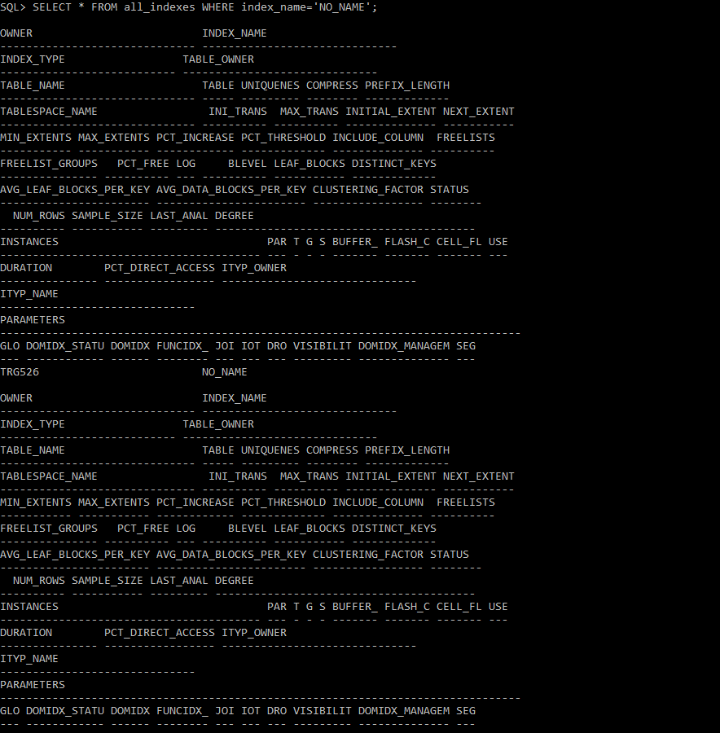

**41**

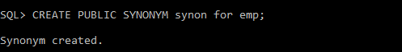

**42**

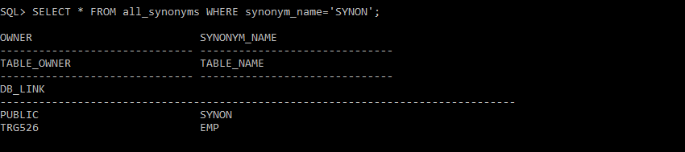

**43**

**LAB 5 : DATA MANIPULATION LANGUAGE**

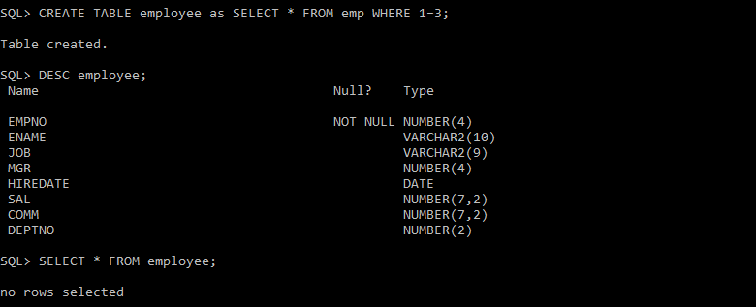

**1**

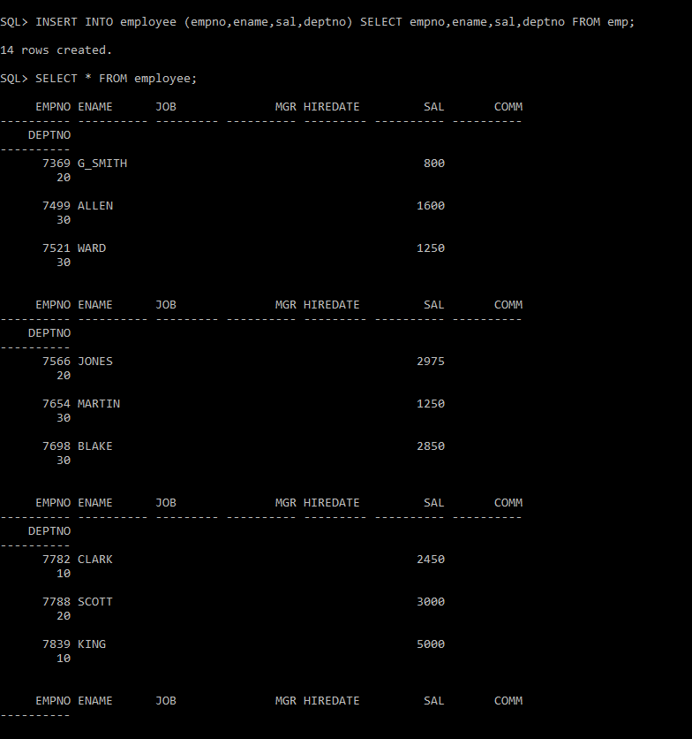

**2**



**3**

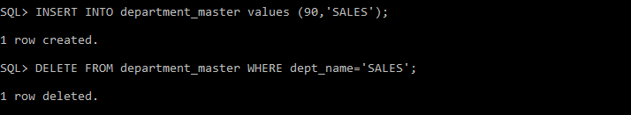

**4**



**5**

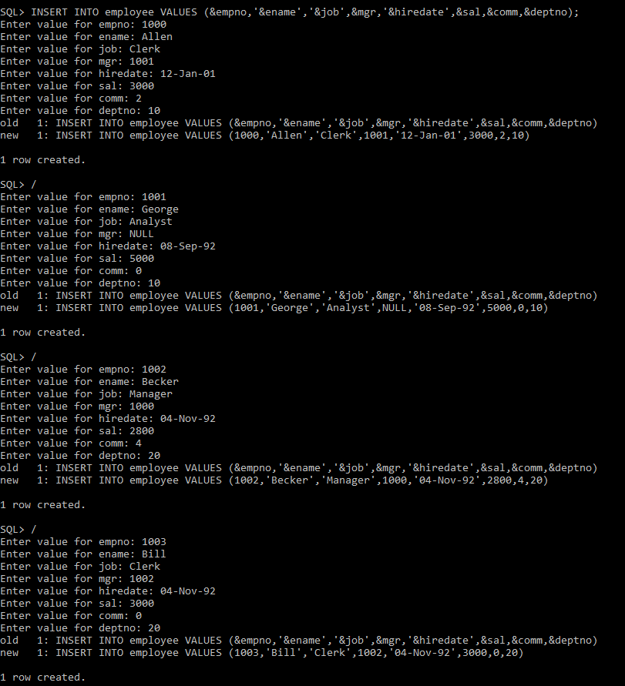

**6**

**LAB 6 : TRANSACTION CONTROL LANGUAGE STATEMENTS**

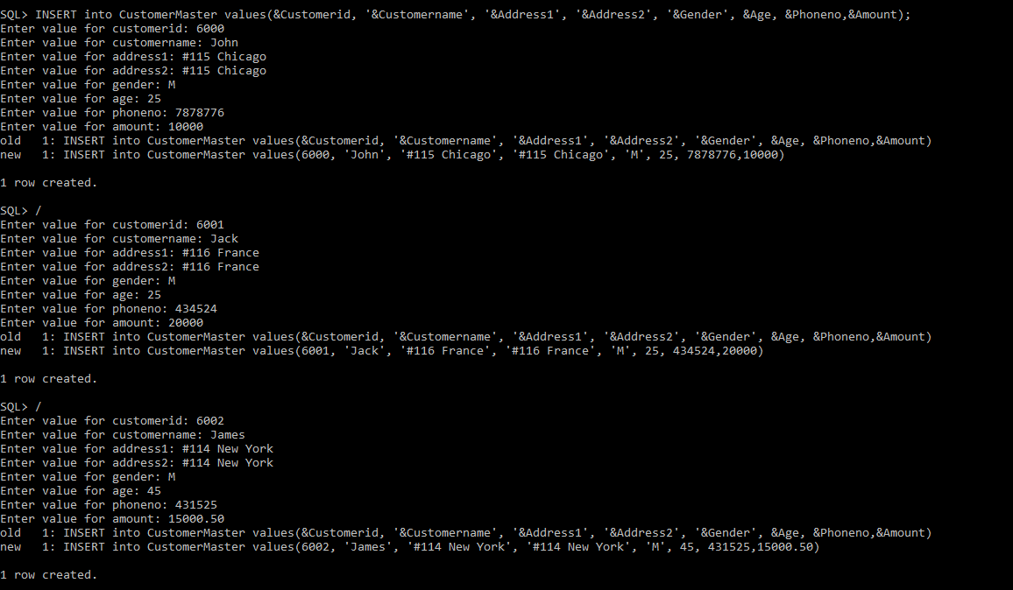

**1**

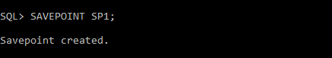

**2**

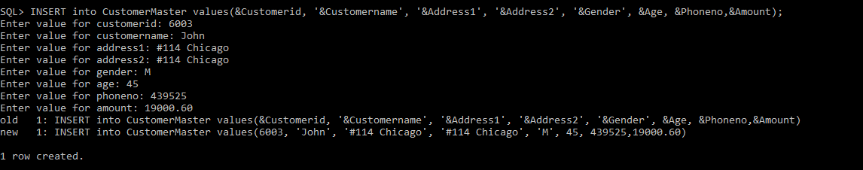

**3**

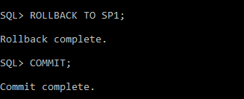

**4**

**PL/SQL**

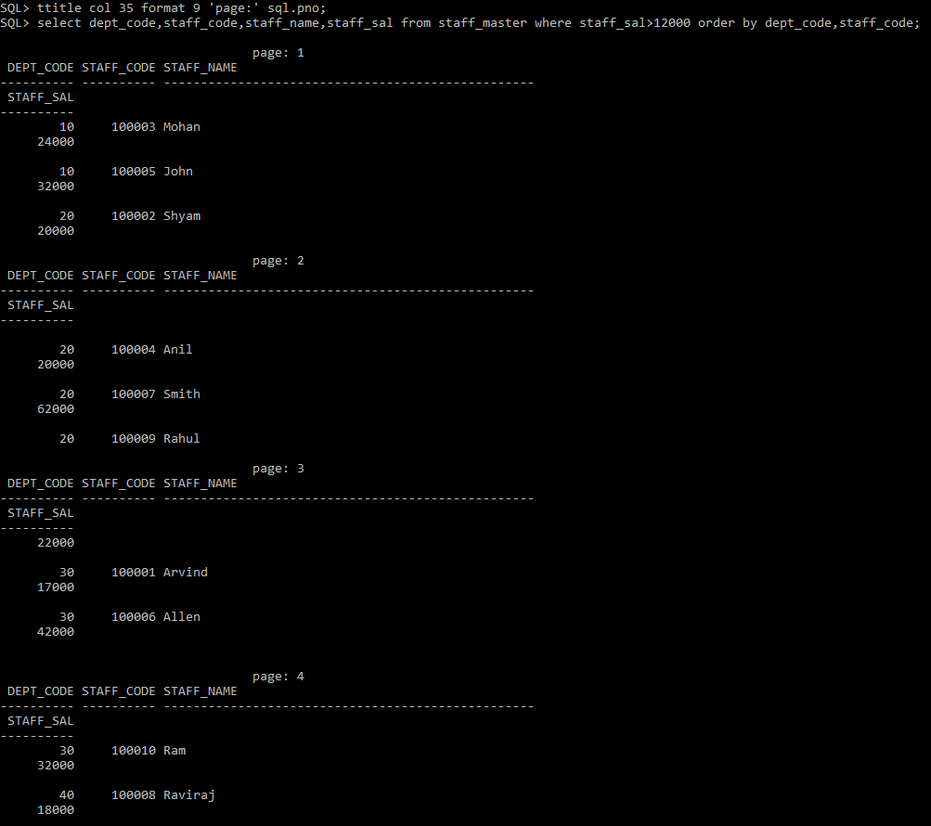

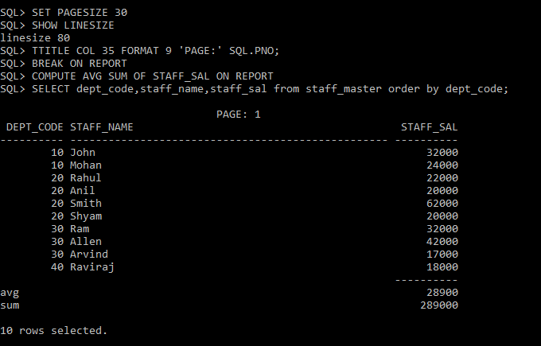

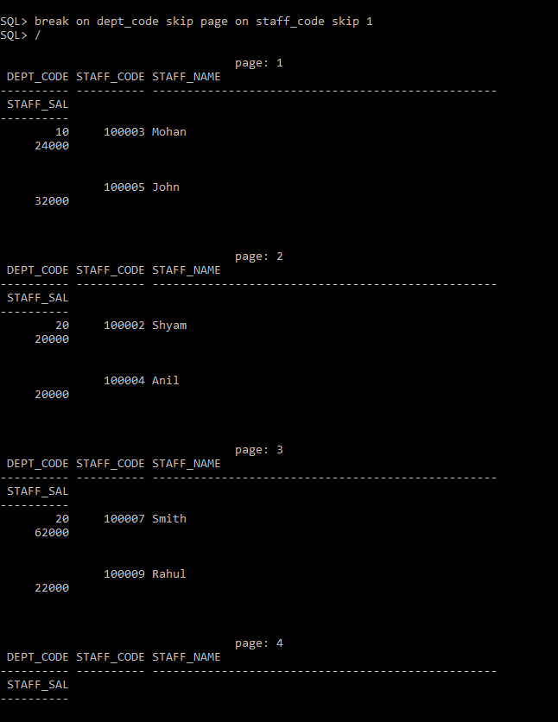

**8.1**

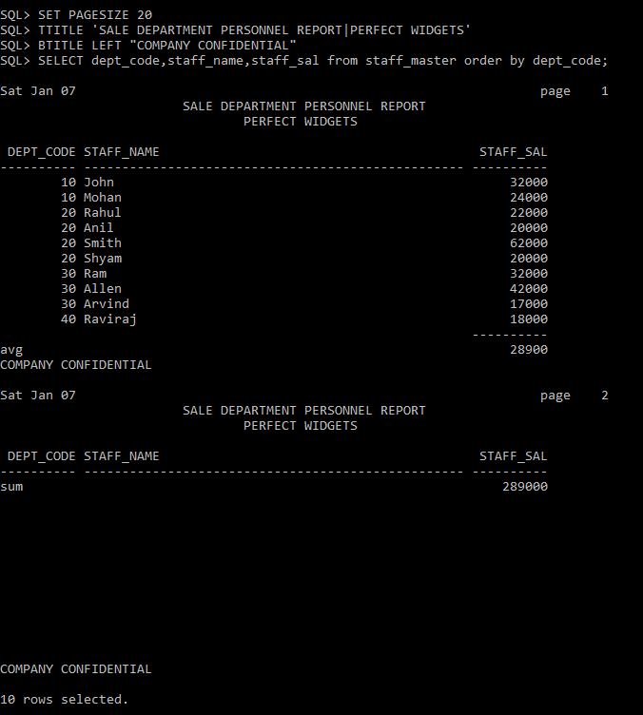

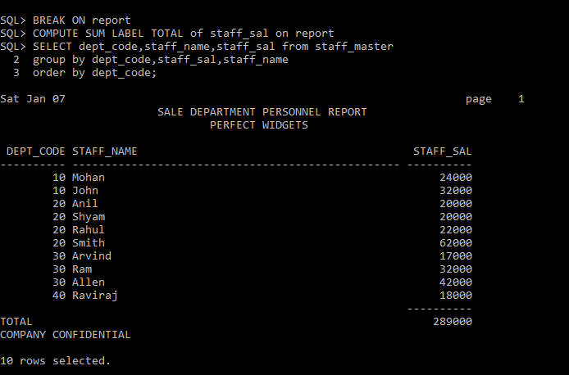

**8.2**

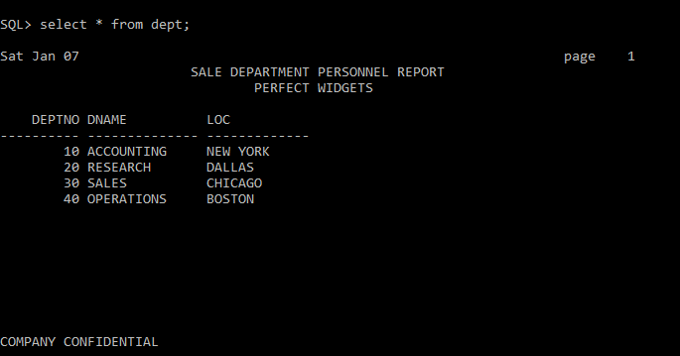

**9.1**